CAP | Evaluation en CCF | CANDIDAT n°……
Spécialité :  ESTHETIQUE-COSMETIQUE | MATHEMATIQUES-SCIENCES | Nom : …………………….
Session ………………………. | MATHEMATIQUES | Prénom : …………………..
SUJET n°………….. | Calcul numérique, repérage, proportionnalité | Date de naissance : ……………

La clarté des raisonnements et la qualité de la rédaction interviendront dans l'appréciation des copies.  L'usage personnel des calculatrices électroniques est autorisé sauf mention contraire figurant sur le sujet.  L'usage du formulaire officiel de mathématiques est autorisé. | Date : ……….  Séquence n°1  Durée : 20 min | Note :  ……./10

Pour votre Institut, vous avez décidé d'acheter le produit CLEAN A SUN 1.
D'après le catalogue consulté, les caractéristiques de CLEAN A SUN 1 sont les suivantes :
Nettoyant spécial plexiglas pour les solariums*.
S'utilise aussi pour les meubles et les tables.
Aseptise par son action bactéricide et fongicide.
Agréable odeur de frais.
Existe en 2 préparations :
- concentré de 500 mL pour réaliser10 litres de solution, la plus économique,
- dissolution à 5 % solution prête à l'emploi en bidon de 5 litres.
Un flacon vaporisateur est disponible.
(*appareils produisant des rayons UV utilisés pour le bronzage).

DESCRIPTION | CODE | QTE | PRIX
CLEAN A SUN 1 bidon | B1SBCS05 | 5 L | 21,00 €
CLEAN A SUN 1 concentré | B1SBCS0500 | 500 mL | 14,50 €
CLEAN A SUN 1 pulvérisateur | B1SBCS750 | 1 L | 5,00 €

CLUB CABI
- 5 % de réduction sur tout le catalogue

Votre choix s'est arrêté sur le produit CLEAN A SUN 1 concentré.

1. Le volume du nettoyant est fonction du volume d'eau utilisé.
Il est représenté par le graphique en ANNEXE.
Donner l'échelle utilisée en abscisses. (0,5 points)
………………………………………………………………………………………………..

2. A partir du graphique, compléter le tableau suivant : (1,5 points)
Volume du nettoyant (en mL) | …….. | 50 | 250 | 500
Volume d'eau utilisé (en L) | 0,75 | 1 | …….. | ……..

3. Indiquer si les grandeurs "volume du nettoyant (en mL)" et "volume d'eau (en L)" sont proportionnelles. Justifier votre réponse. (1 point)
……………………………………………………………………………………………………………………………………………………………………………………………………

4. Donner la nature de la fonction représentée. (0,5 point)
……………………………………………………………………………………………………………………………………………………………………………………………………
5. Placer les points figurant dans le tableau ci-dessous sur le graphique.
(Laisser les traits de construction apparents). (2 points)

Volume du nettoyant (en mL) | 1 000 | 125
Volume d'eau utilisé (en L) | 20 | 2,5

6. Déterminer graphiquement le volume du nettoyant si on utilise 4 L d'eau.
(Laisser les traits de lecture apparents). (1 point)
…………………………………………………………………………………………………
7. Convertir le résultat trouvé à la question 6 en litres. (0,5 point)
…………………………………………………………………………………………………
8. Si x représente le volume de nettoyant (en mL) et y le volume d'eau (en L),
écrire la relation qui permet d'exprimer y en fonction de x. (0,5 point)
…………………………………………………………………………………………………
9. Vous faîtes partie du CLUB CABI, vous bénéficiez donc d'une réduction de 5 % sur tout le catalogue.
Calculer le montant de la réduction sur le prix d'un flacon de CLEAN A SUN 1 concentré en euros (arrondir le résultat à 10⁻² par excès). (2,5 points)
……………………………………………………………………………………………………………………………………………………………………………………………………

ANNEXE A RENDRE | NOM : ………….  PRENOM :…………  CLASSE : …………..
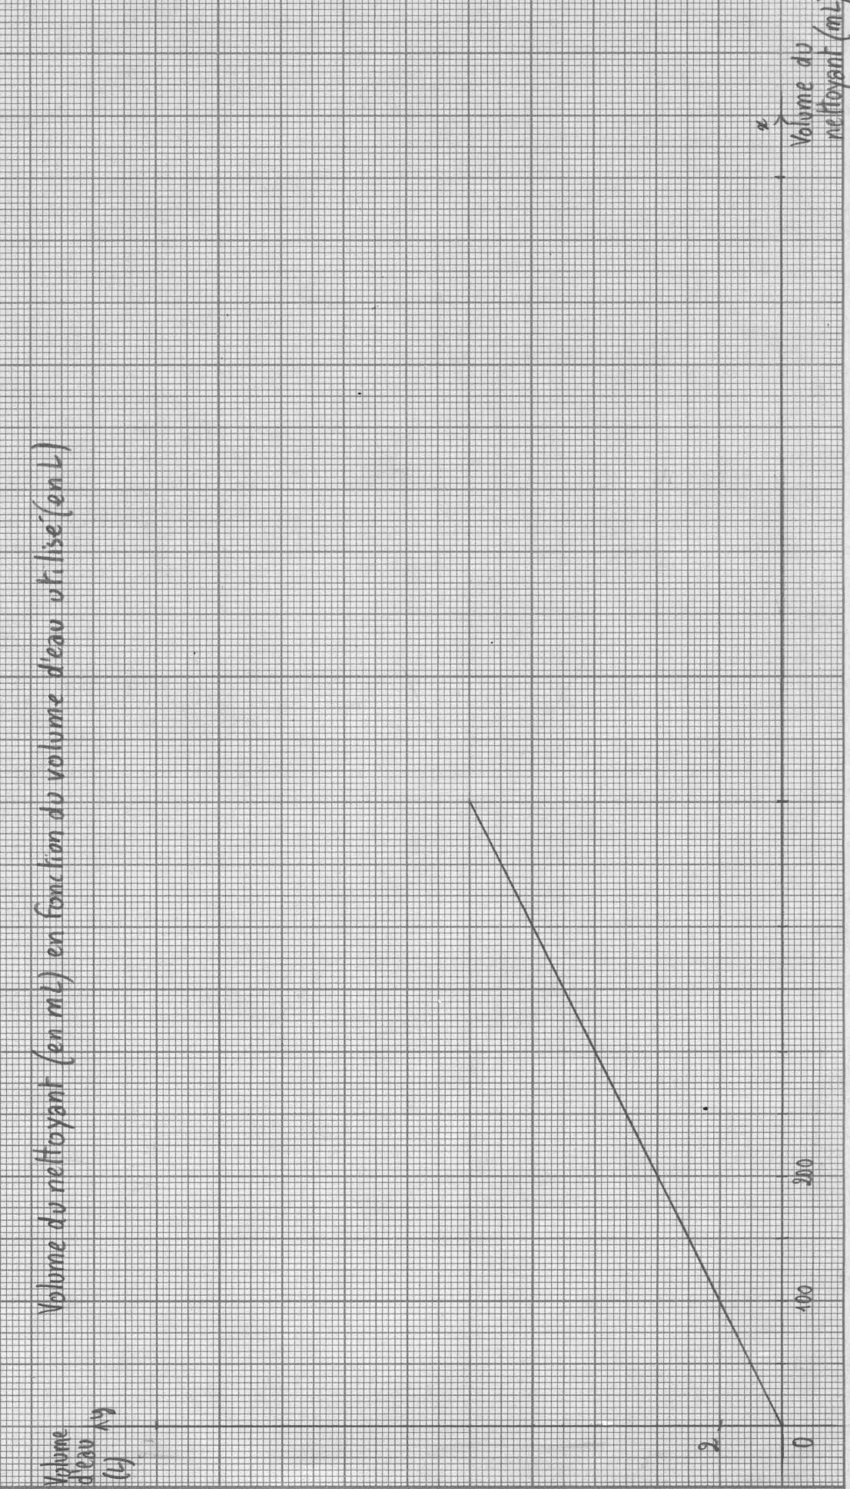

NOM :  Prénom : | N° :
Date : | Heure :

COMPETENCES EVALUEES EN CCF DE MATHEMATIQUES (SEQUENCE 1)
CAP ESTHETIQUE - COSMETIQUE

Question  Compétences | 1 | 2 | 3 | 4 | 5 | 6 | 7 | 8 | 9 | 9 | TOTAL
Convertir une mesure |  |  |  |  |  |  | ../0,5 |  |  |  | ../0,5
Déterminer une valeur arrondie à 10^{n} |  |  |  |  |  |  |  |  | ../0,5 |  | ../0,5
Lire un tableau simple ou à double entrée |  | ../1,5 |  |  |  |  |  |  |  |  | ../1,5
Utiliser une graduation | ../0,5 |  |  |  |  |  |  |  |  |  | ../0,5
Utiliser un repère du plan |  |  |  |  |  | ../1 |  |  |  |  | ../1
Placer les points à partir d'un tableau |  |  |  |  | ../2 |  |  |  |  |  | ../2
Traiter un problème de proportionnalité |  |  | ../1 |  |  |  |  |  |  |  | ../1
Traiter un problème de pourcentage |  |  |  |  |  |  |  |  |  | ../2 | ../2
Vérifier qu'une situation est du type linéaire |  |  |  | ../0,5 |  |  |  |  |  |  | ../0,5
Pour une situation linéaire, passer d'une forme à une autre |  |  |  |  |  |  |  | ../0,5 |  |  | ../0,5
TOTAL | 0,5 | 1,5 | 1 | 0,5 | 2 | 1 | 0,5 | 0,5 | 0,5 | 2 | …/10

RECAPITULATIF DES COMPETENCES EVALUEES PAR SEQUENCE
CCF DE MATHEMATIQUES
CAP ESTHETIQUE - COSMETIQUE

Domaine | Compétence | Séq 1 | Séq 2 | Séq 3
Calcul numérique | Effectuer un calcul isolé
Calcul numérique | Convertir une mesure (décimal↔sexagésimal) | •
Calcul numérique | Ordonner des nombres décimaux
Calcul numérique | Calculer un carré, un cube
Calcul numérique | Passer d'un résultat de calculatrice à la notation scientifique
Calcul numérique | Déterminer une valeur arrondie à 10^{n} | •
Calcul numérique | Déterminer la valeur exacte ou arrondie d'une racine carrée
Calcul numérique | Utiliser l'écriture fractionnaire d'un nombre
Calcul numérique | Calculer la valeur numérique d'une expression littérale
Repérage | Lire un tableau simple ou à double entrée | •
Repérage | Utiliser une graduation | •
Repérage | Utiliser un repère du plan | •
Repérage | Placer des points à partir d'un tableau | •
Proportionnalité | Traiter un problème de proportionnalité | •
Proportionnalité | Traiter un problème de pourcentage | •
Proportionnalité | Vérifier qu'une situation est du type linéaire | •
Proportionnalité | Pour une situation linéaire, passer d'une forme à une autre | •
1er degré | Résoudre une équation du type $\text{ax}+b=c$
1er degré | Résoudre un problème du premier degré
Statistique | Identifier le caractère étudié et sa nature
Statistique | Lire les données (tableau ou graphique)
Statistique | Déterminer le maximum, le minimum d'une série statistique
Statistique | Calculer les fréquences
Statistique | Tracer un diagramme en bâtons ou à secteurs
Statistique | Calculer la moyenne d'une série statistique
Géométrie plane | Construire un segment de même longueur qu'un segment donné
Géométrie plane | Tracer une droite parallèle passant par un point donné
Géométrie plane | Tracer une droite perpendiculaire passant par un point donné
Géométrie plane | Déterminer la mesure d'un angle
Géométrie plane | Construire un angle
Géométrie plane | Construire une bissectrice, une médiatrice
Géométrie plane | Construire l'image d'une figure par symétrie
Géométrie plane | Identifier le parallélisme de deux droites
Géométrie plane | Identifier la perpendicularité de deux droites
Géométrie plane | Identifier un axe de symétrie
Géométrie plane | Identifier un centre de symétrie
Géométrie plane | Identifier un polygone usuel
Géométrie plane | Tracer un triangle, un carré, un rectangle
Géométrie plane | Tracer un cercle certains éléments donnés
Géométrie plane | Convertir une unité de longueur, d'aire
Géométrie plane | Mesurer la longueur d'un segment
Géométrie plane | Calculer un périmètre, une aire d'une figure usuelle
Géométrie dans l'espace | Identifier un solide usuel
Géométrie dans l'espace | Convertir des unités d'aire, de volume
Géométrie dans l'espace | Calculer l'aire et le volume d'un solide usuel
Propriétés de Pythagore et de Thalès | Calculer une longueur dans un triangle rectangle (Pythagore)
Propriétés de Pythagore et de Thalès | Identifier un triangle rectangle (Réciproque de Pythagore)
Propriétés de Pythagore et de Thalès | Calculer la longueur d'un segment (Propriété de Thalès)
Propriétés de Pythagore et de Thalès | Agrandir ou réduire une figure (Propriété de Thalès)

